Tillsynsbegäran – information om höga naturvärden och fridlysta arter i avverkningsanmälan A 46039-2026 i Norrköpings kommun
Denna tillsynsbegäran behandlar höga naturvärden i avverkningsanmälan A 46039-2026 i Norrköpings kommun som inkom 2026-11-02 och omfattar 5,4 ha.
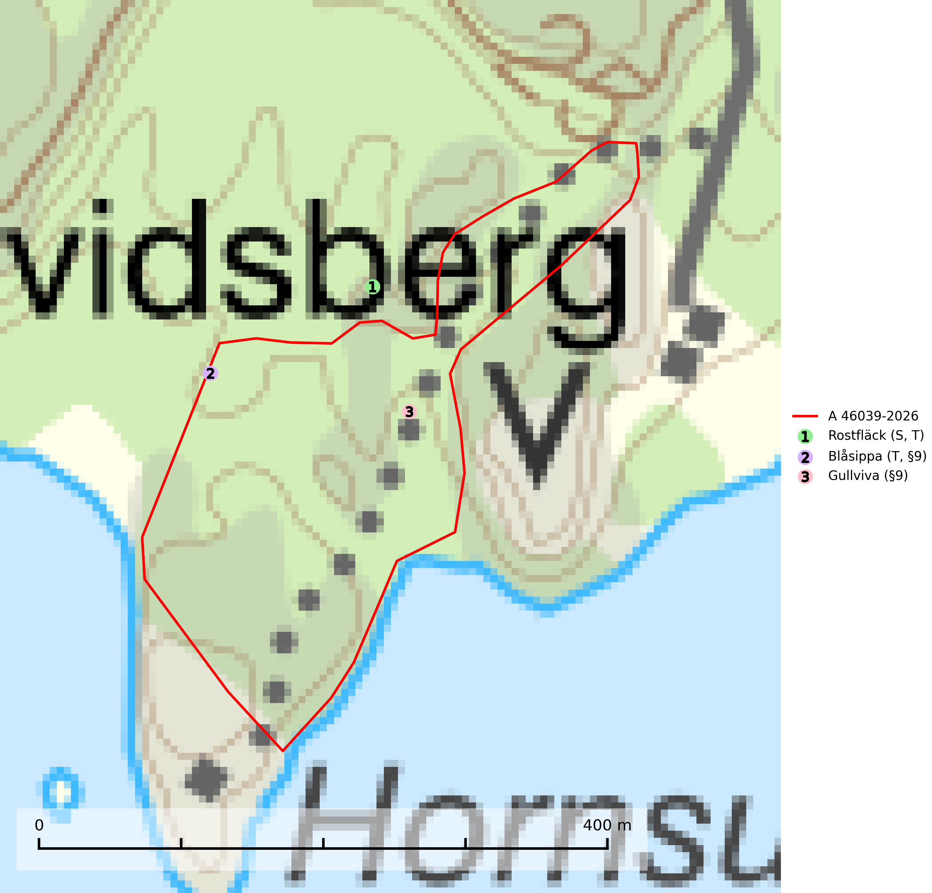
Figur 1. Fyndplatser för naturvårdsarter i och inom 25 meter från avverkningsanmälan. Markörer utan svart kant är placerade på fyndplatsen. Markörer med svart kant är placerade vid sidan av fyndplatsen och har ett svart streck som visar fyndplatsens exakta position. Kartans mittpunktskoordinat är N 6477104, E 601661 i SWEREF 99 TM.
I och inom 25 meter från avverkningsanmälan finns fynd av 3 naturvårdsarter, varav 2 är fridlysta, 2 är typiska (T) och 1 är signalart (S): rostfläck (S, T), blåsippa (T, §9) och gullviva (§9). Se Figur 1.

Tillsynsbegäran
Vi begär härmed att Skogsstyrelsen fattar beslut enligt miljöbalken som säkerställer att skogens höga naturvärden bevaras samt att EU-lagstiftning efterlevs och att artskyddsbrott förhindras.
Vi önskar även ta del av de ställningstaganden och beslut som myndigheten meddelar till följd av aktuell avverkningsanmälan och föreningens inlaga (se 34 § förvaltningslagen).

Naturvårdsarter och fridlysta arter
Nedan följer beskrivningar av de naturvårdsarter och fridlysta arter som har sina livsmiljöer och växtplatser i den avverkningsanmälda skogen. De påträffade naturvårdsarterna är ett tydligt kvitto på att det rör sig om en skog med höga naturvärden.
Rostfläck signalerar framför allt höga naturvärden i östra Sverige samt norr om den naturliga norrlandsgränsen. Arten indikerar här skogsmiljöer som under lång tid haft ett konstant fuktigt mikroklimat. Rika förekomster i Norrland visar sannolikt på bestånd med långvarig kontinuitet av gamla träd. När laven påträffas i alkärr signalerar den höga naturvärden inom hela sitt utbredningsområde. Rostfläck är typisk art för 9190 Näringsfattig ekskog (Nitare & Skogsstyrelsen, 2019; SLU Artdatabanken, 2025).
Blåsippa (§9) är typisk art för 9050 Näringsrik granskog, 9020 Nordlig ädellövskog och 8240 Karsthällmarker (SLU Artdatabanken, 2025).
Gullviva (§9) är värdväxt för bland annat den rödlistade och sällsynta fjärilen gullvivefjäril (VU) samt typisk art för 9070 Trädklädd betesmark, 6530 Lövängar, 6510 Slåtterängar i låglandet och 6270 Silikatgräsmarker (SLU Artdatabanken, 2025).

